**DESPLIEGUE DE LOS COMPONENTES DE REMOTETFSTATE Y NETWORKING DESDE TERRAFORM**

1. **Despliegue de Remotetfstate:** Tienen la finalidad de crear en la consola de AWS, el recurso S3 y la tabla Dynamodb.
   1. Para crear el **S3** en la cuenta de AWS, se debe ejecutar los script de la ruta **integracam/aws/Remotetfstate**
   2. Nos ubicamos en la ruta: **integracam/aws/Remotetfstate** y ejecutamos lo siguientes scritp:

1-project-install-remotestate.sh

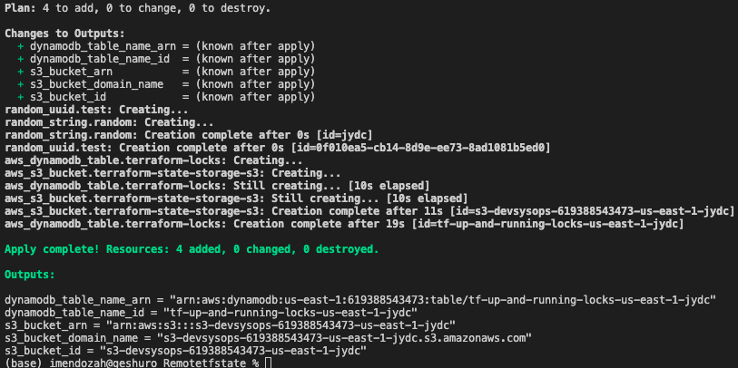

* + 1. Verificamos en la consola de AWS la creación del S3

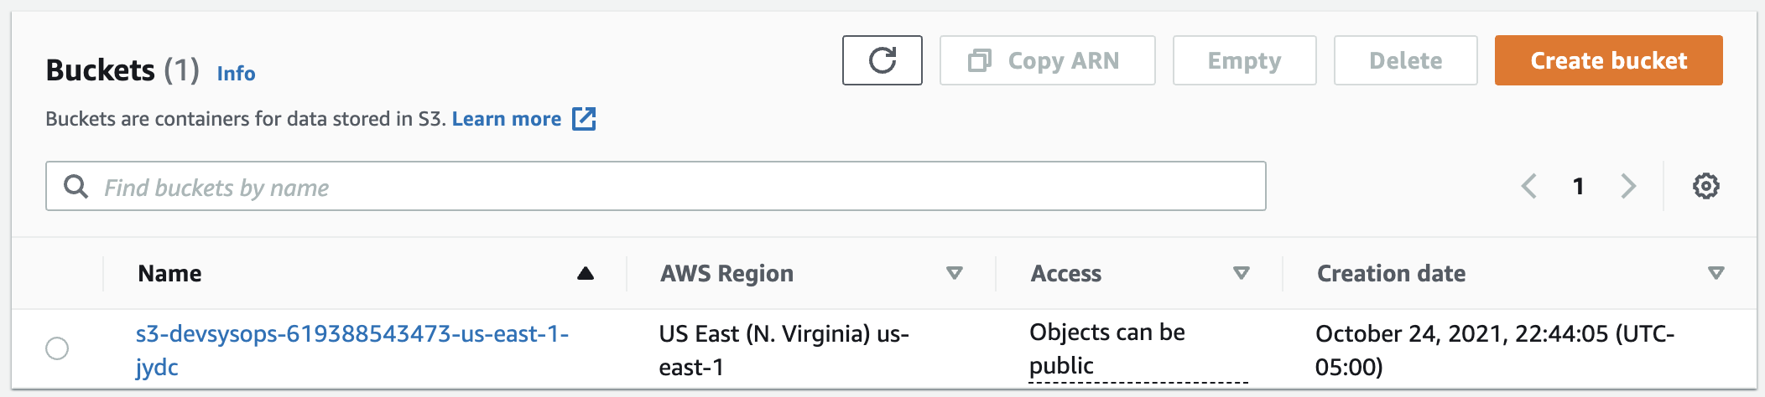

* + 1. Verificamos en la consola de AWS la creación

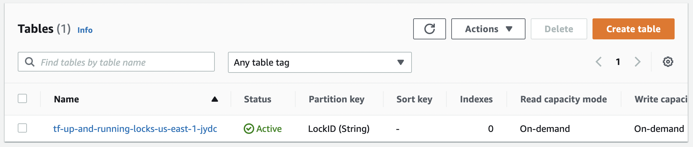

1. **Despliegue del Entorno Shared**

* 1. Nos ubicamos en el repositorio **skydropx/aws/Shared/Networking**
  2. Es necesario modificar el archivo **backend_config.tf**
     1. La variable bucket se reemplaza con el nombre del recurso creado en el punto anterior (Ejm: s3-devsysops-619388543473-us-east-1-jydc)

|  |  |
| --- | --- |
| * + 1. La variable dynamodb_table se reemplaza con el nombre de la tabla creada en el punto anterior (Ejm: tf-up-and-running-locks-us-east-1-jydc) |  |

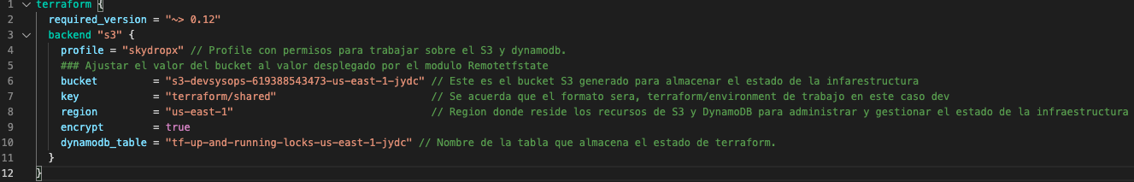

* 1. Ejecutar los siguientes comandos:
     1. Nos ubicamos en el repositorio **skydropx/aws** y luego ejecutamos bash 2-project-install-networking.sh

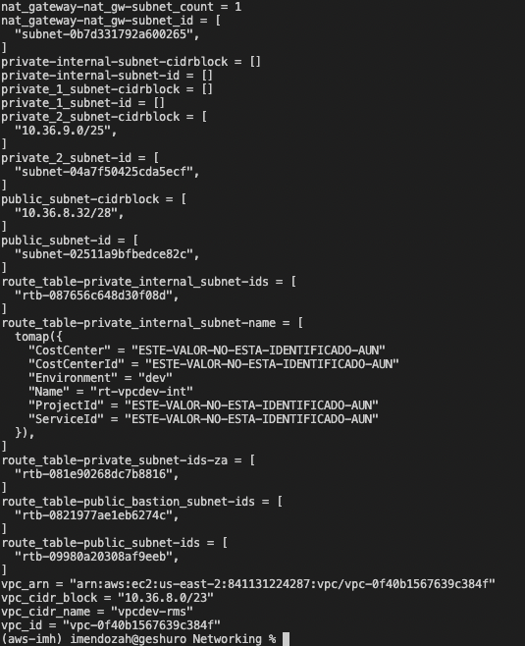

* + 1. Una vez terminada la ejecución del despliegue del entorno Shared, podemos visualizar en la consola de AWS, lo siguiente:
       1. VPC



* + - 1. Subnet

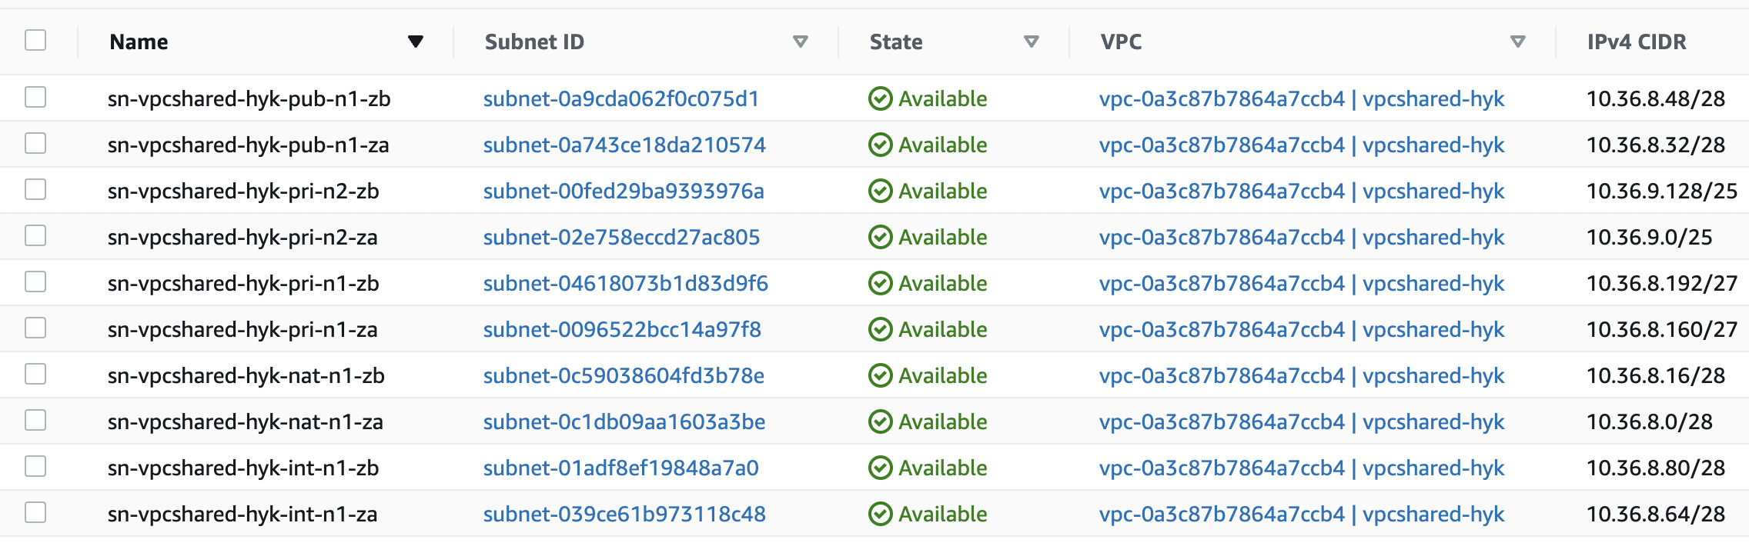

* + - 1. NatGateway

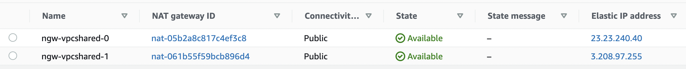

* + - 1. Network ACLs

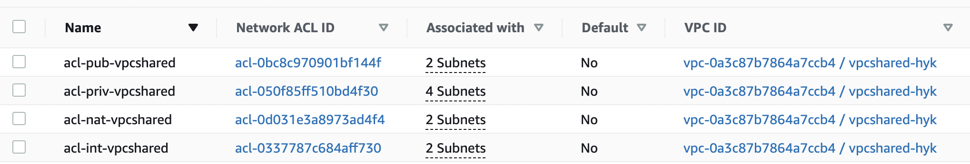

* + - 1. Route Tables

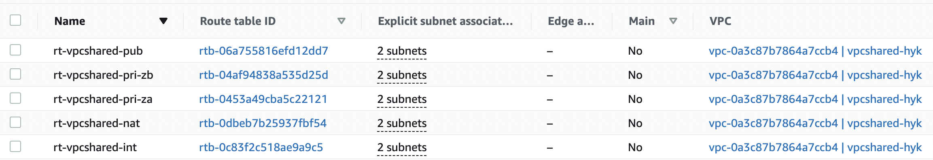

* + - 1. Internet Gateway



* + - 1. Elastic IP

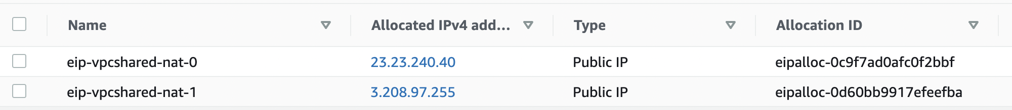

* + - 1. Route53

